Минобрнауки планирует введение нового профстандарта для воспитателей детских садов

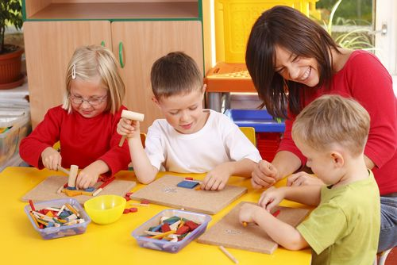

Одной из самых обсуждаемых тем в ушедшем 2013 году стала реформа дошкольного образования, которая вызывала большой резонанс как в кругу специалистов сферы, так и среди родителей детей дошкольного возраста. Помимо таких нововведений, как повышение платы за услуги по присмотру и уходу за ребенком, создание групп кратковременного пребывания и организация консультационных центров при детских садах, Минобрнауки планирует сформировать новый профстандарт для дошкольных педагогов, который будет представлен в 2014 году. Однако уже на данном этапе известно, что одним из ключевых требований станет наличие у воспитателей высшего образования. Педагоги со средне-специальным образованием, работающие в дошкольных учреждениях и начальных школах, будут иметь возможность совместить работу с получением высшего образования за счет государственных средств.

По словам Андрея Демидова, Председателя Всероссийского союза преподавателей , сегодня значительная доля дошкольных педагогов представлена работниками, имеющими только среднее профессиональное образование. Ввиду общей реформы образования, школьная и дошкольная ступени требуют единого подхода, что вводит необходимость новых стандартов для педагогов. Помимо наличия ВО, воспитатели должны быть в курсе особенностей дошкольного образования и развития детей дошкольного возраста и, конечно, уметь применять свои знания в процессе образовательной работы. От них также потребуется способность к организации детской деятельности, составлению планов образовательных задач и их корректировке в соответствии с личностными особенностями ребенка. Минобрнауки полагает, что данные изменения повысят уровень дошкольного образования, а также позволят учитывать индивидуальные таланты и способности каждого ребенка.

Планируется ли разработка новой программы развития ребенка в рамках дошкольного учреждения?


На данном этапе учебные стандарты дошкольников находятся на стадии обсуждения и формирования. Однако уже сегодня в России существует программа развития ребенка,
которая способствует развитию интеллекта и обеспечивает полноценную подготовку к школе. Эта программа была разработана образовательной организацией "Чудо-Чадо" и она называется "Эвристика".

Названием данной методики раннего развития послужила наука эвристика, в основе которой лежит принцип получения знаний методическим путем с использованием творческого продуктивного мышления. Цель программы – помочь ребенку сделать открытие, то есть самостоятельно найти решение для предложенной задачи. Темы из курса "Эвристики" не требуют от ребенка конкретного ответа, а представлены с точки зрения: "найди решение", "догадайся", "придумай", "ответь на вопрос", "объясни явление". Этот подход использован как в задачах, так и в дидактических пособиях. "Эвристика" учит тому, как развивать ребенка без использования навязчивой информации, но с помощью самостоятельного прохождения пути познания.

Что представляет собой курс программы "Эвристика"?

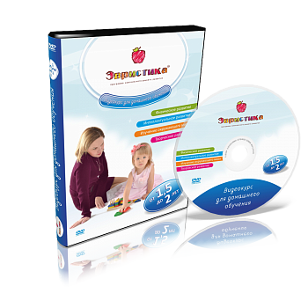
"Эвристика" состоит из дидактических пособий, учебных тетрадей и DVD-дисков, рассчитанных на две возрастные группы, - от трех месяцев до трех лет и от трех до семи лет, при этом разбита на небольшие подкурсы с учетом особенностей каждой возрастной группы. Пройдя курс "Эвристики", ребенок научится тактильно познавать окружающий мир, правильно говорить, а затем читать, рисовать, считать и писать. Малыши до трех лет могут ежедневно заниматься дома под руководством родителей, развиваясь физически, психически, творчески, эмоционально и музыкально. Дети от трех до семи лет, помимо курса общего развития, изучают такие предметы, как "Чтение", "Математика", "Развитие речи", "Окружающий мир".

В отличие от других программ раннего развития, "Эвристика" учит ребенка самостоятельно анализировать происходящие события, делать выводы и находить ответы, а не навязывает абстрактные запреты и точные решения. Благодаря уникальным разработкам организации "Чудо-Чадо", ваши дети получат полноценное разностороннее развитие, эмоциональную стабильность, способность к прогнозированию и планированию своей деятельности, уверенность в своих силах и доверие к окружающему миру.

